

（事業場名）

**ママ**

産前６週

産後８週

妊娠

**出産**

１歳

２歳

１歳６か月

３歳

小学校

入学

小学校

第3学年

修了

◆妊婦の軽易業務転換

◆妊婦健診等を受ける時間の確保◆坑内業務、危険有害業務の就業制限

◆母性健康管理措置（通勤緩和、勤務軽減等）

◆時間外労働、休日労働、深夜業の制限

★産後休業

◆育児休業

※特別な場合

◆育児休業

※特別な場合

◆育児時間

◆育児短時間勤務制度

◆時間外労働の制限　◆深夜業の制限　　◆所定外労働の制限

◆子の看護等休暇

**パパ・ママ**

◆産前休業

※多胎妊娠の

場合14週

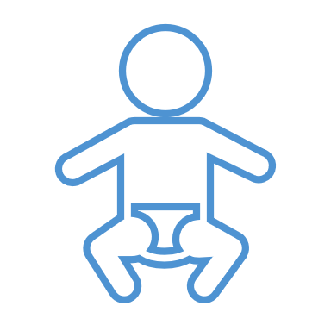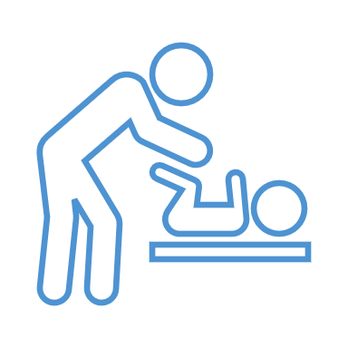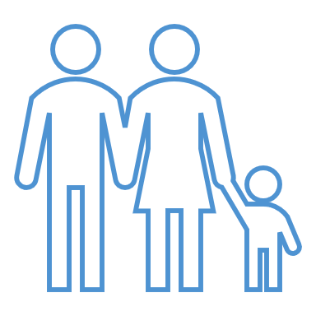

育児休業

※パパ・ママ育休プラスは１歳２か月

出生時

育児休業

◆柔軟な働き方を  
実現するための措置

育児休業、出生時育児休業以外の両立支援制度も積極的にご利用ください！

**相談窓口**

**申込み先**

**000。？**

**申込み先**

**部署**

**氏名**

**TEL**

**MAIL**

**部署**

**氏名**

**TEL**

**MAIL**

**社長からのメッセージ**

**両立する社員を積極的にサポートします！！**

**は**

**を**

**と**

**育児休業・出生時育児休業、その他の両立支援制度を積極的にご利用下さい！**

妊娠・出産（本人又は配偶者）の申出をした方に対し、個別に制度を周知すると共に育児休業・出生時育児休業の取得の意向を

確認します。

**~我が社の目標~**

**育児休業・出生時育児休業取得率**

**男性**　　　　　**％以上**

**女性　　　　　％以上**

**◆ 不利益取扱いの禁止：**妊娠、出産、産前産後休業、育児休業等を理由として、不利益な取扱いをすることは禁止されています。

**◆ ハラスメントの防止：**職場における妊娠、出産、産前産後休業、育児休業等に関するハラスメントの防止措置を講じることが事業主に義務づけられています。

Ｒ 年 　月 日

**育児**

**仕事**



（事業所名）

**記載方法**

**ママ**

産前６週

産後８週

妊娠

**出産**

１歳

２歳

１歳６か月

３歳

小学校

入学

小学校

第3学年

修了

◆妊婦の軽易業務転換

◆妊婦健診等を受ける時間の確保◆坑内業務、危険有害業務の就業制限

◆母性健康管理措置（通勤緩和、勤務軽減等）

◆時間外労働、休日労働、深夜業の制限

★産後休業

◆育児休業

※特別な場合

◆育児休業

※特別な場合

◆育児時間

◆育児短時間勤務制度

◆時間外労働の制限　◆深夜業の制限　　◆所定外労働の制限

◆子の看護等休暇

**パパ・ママ**

◆産前休業

※多胎妊娠の

場合14週



育児休業

※パパ・ママ育休プラスは１歳２か月

出生時

育児休業

◆柔軟な働き方を  
実現するための措置

育児休業、出生時育児休業以外の両立支援制度も積極的にご利用ください！

**相談窓口**

**申込み先**

**000。？**

**申込み先**

**部署**

**氏名**

**TEL**

**MAIL**

**部署**

**氏名**

**TEL**

**MAIL**

**社長からのメッセージ**

**両立する社員を積極的にサポートします！！**

**は**

**を**

**と**

**育児休業・出生時育児休業、その他の両立支援制度を積極的にご利用下さい！**

妊娠・出産（本人又は配偶者）の申出をした方に対し、個別に制度を周知すると共に育児休業・出生時育児休業の取得の意向を

確認します。

**~我が社の目標~**

**育児休業・出生時育児休業取得率**

**男性**　　　　　**％以上**

**女性　　　　　％以上**

**◆ 不利益取扱いの禁止：**妊娠、出産、産前産後休業、育児休業等を理由として、不利益な取扱いをすることは禁止されています。

**◆ ハラスメントの防止：**職場における妊娠、出産、産前産後休業、育児休業等に関するハラスメントの防止措置を講じることが事業主に義務づけられています。

Ｒ 年 　月 日

**育児**

**仕事**

（注1）労使協定により、短時間勤務制度を講ずることが困難な業務に従事する労働者を適用除外としている場合、代替措置（①育児休業に準ずる制度、②始業時刻変更等の措置、③テレワーク等の措置のいずれか）を講じてください。

（注2）事業主は、柔軟な働き方を実現するための措置として、（1）始業時刻等の変更、（2）テレワーク等、（3）保育施設の設置運営等、（4）就業しつつ子を養育することを容易にするための休暇（養育両立支援休暇）の付与、（5）短時間勤務制度から2つ以上の措置を選択して講じる必要があります。選択した措置について記載してください。

会社の現状を確認し、上回る目標を設定してみましょう！

※出生時育児休業の申出期限に関する労使協定を締結する場合、育児休業の取得に関する定量的な目標を設定する必要があります。

（注2）

（注1）

事業主は、育児休業等を取得しやすい雇用環境の整備に関して

1. 育児休業・出生時育児休業に関する研修の実施
2. 育児休業・出生時育児休業に関する相談体制の整備
3. 自社の育児休業・出生時育児休業取得事例の収集・提供
4. 自社の労働者への育児休業・出生時育児休業制度と育児休業取得促進に関する方針の周知

①から④のうちいずれかの措置を講じる必要があります。

**このチラシを配布したり、掲示したりすることによって②、④の措置を講じたことになります。**

※相談窓口は形式的に設けるだけでは足らず、実質的な対応が可能な窓口が設けられているものをいうものであり、労働者に対する窓口の周知等により、労働者が利用しやすい体制を整備しておくことが必要です。

相談者担当者の職氏名、連絡先を記入しましょう！

事業所名を記載しましょう！